Thema: eet smakelijk

De groente: Een groente is een plant die je kunt eten.

De komkommer: een lange groene groente (labelen)

De ui: een ui is meestal bruin of rood. (labelen)

De radijs: Een radijs is rood met wit. (labelen)

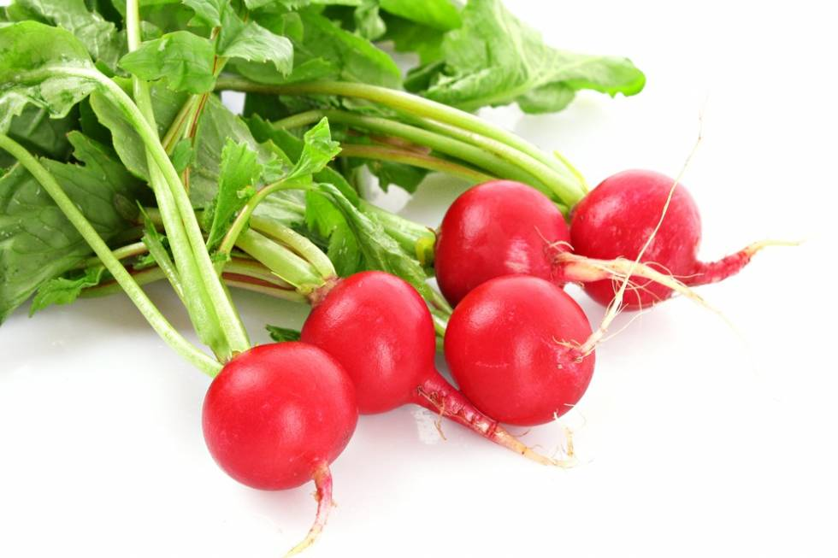

de radijs
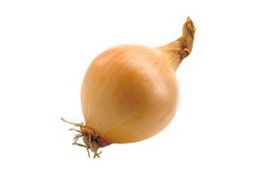de ui
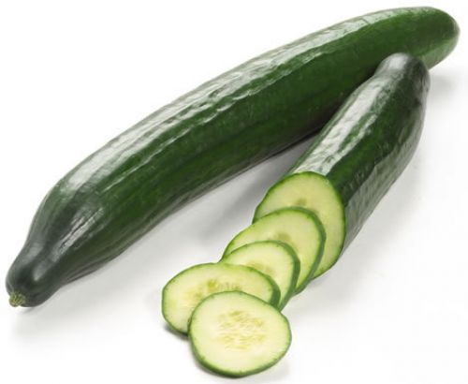

de komkommer
de groente

